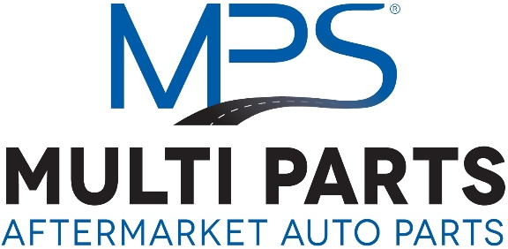
Multi Parts zajmuje się projektowaniem i produkowaniem części zamiennych do samochodów osobowych i dostawczych: Europejskich, Amerykańskich oraz Azjatyckich.
Główna siedziba znajduje się w Jupiter, stan Florida, USA. Poszukujemy osoby na stanowisko product manager (motoryzacja) do naszego biura Europejskiego w Polsce.
Product manager (motoryzacja)
Miejsce pracy: mazowieckie / Warszawa

Opis stanowiska
- zarządzanie produktem (analiza, projekt, wdrożenie, rozwój),
- Rzetelne i dokładne uzupełnianie danych (praca z bazą danych, CRM),
- uzupełnienie parametrów w katalogach elektronicznych,
- opracowywanie opisów projektu,
- analiza potrzeb,

Wymagania
- doświadczenie w branży motoryzacyjnej,
- dobra znajomość rynku samochodów osobowych,
- dobra znajomość obsługi komputera i EXCEL
- dobra znajomość katalogów TecDoc, ELKA, i podobnych
- dobra znajomość języku angielskiego

Oferujemy
- stabilne zatrudnienie w oparciu o umowę o pracę
- duże możliwości rozwoju zawodowego i osobistego
- udział w ciekawych projektach oraz zadaniach
- Atrakcyjne wynagrodzenie stałe
- Motywujący system premiowy
- Niezbędne narzędzia pracy

